
* Webinaire * des Groupes Professionnels
Centrale-Energies, HEC Transition et SciencesPo Energie, Infrastructure et Mobilités
Le recyclage des éoliennes en France
Le développement de l'énergie éolienne a joué un rôle crucial dans la transition vers des sources d'énergie renouvelables. Cependant, encore aujourd'hui, l'impact environnemental des éoliennes, en particulier des pâles, fait débat, notamment en ce qui concerne l'utilisation de matériaux et leur recyclage. En France, en 2025, on estime à 200 MW par an la puissance cumulée des éoliennes en fin de vie, un chiffre qui devrait atteindre 1 GW à partir de 2028.
A l’occasion d’une cette conférence, nos intervenants (voir ci-dessous) aborderons les problématiques suivantes :
- Quels sont les enjeux, le cadre légal et la situation en France du recyclage des éoliennes ?
- Quel est le panorama de la filière du recyclage et quels sont les principaux acteurs ?
- Quels sont les principaux débouchés des matériaux recyclés ? Comment mesurer l'efficacité et le caractère durable des filières de recyclage ?
- Quel est le point de vue des développeurs et exploitants de parcs éoliens ?
- Quels sont les défis techniques et technologiques auxquels la filière est confrontée ?

Laurie Gilbert | Rachel Ruamps | Romain Agogué | Ronan Guerneur
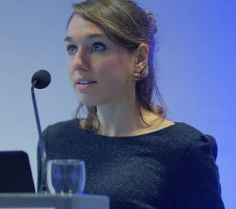 |  |  | 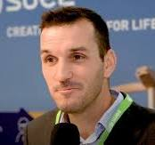
Q ENERGY France. Elle est actuellement responsable du développement de l'activité repowering et partenariats et pilote le groupe de travail dédié au repowering de France Renouvelables. | Permanente à France Renouvelables, elle anime la Commission économie, fiscalité et PPA. Elle travaille sur les questions industrielles des filières éoliennes et photovoltaïques | Il dirige actuellement chez IPC le programme composites pour l'économie circulaire et contribue à des projets de R&D et de normalisation sur les composites. Il est également impliqué dans la mise en place d'une filière de recyclage des composites en France. | chez Suez.  Où il a dirigé le démantèlement ferroviaire avant de devenir responsable de l'activité éolienne de Suez en France.
nos intervenants répondront également aux questions que vous vous posez.
Le panel sera animé par Jean-Antoine Bord de Centrale Energies.
Quand : Le mardi 11 mars de 19h à 21h
Où : Le webinaire aura lieu sur ZOOM Après votre inscription vous recevrez le lien pour vous connecter.
Pour vous inscrire au webinaire, merci de remplir le formulaire accessible en cliquant sur le lien ci-après : inscription au webinaire
L’événement est gratuit, néanmoins une participation libre est suggérée (Centrale Energies, HEC Transition et Sciences-Po Énergie, Infrastructure et Mobilités sont des associations de bénévoles, mais ont tout de même quelques frais)

